УДК 69.001.5
ИНТЕЛЛЕКТУАЛЬНОЕ ПОВЫШЕНИЕ БЕЗОПАСНОСТИ ДОРОЖНОГО ДВИЖЕНИЯ В ГОРОДСКИХ АГЛОМЕРАЦИЯХ НА ПУТИ МИГРАЦИИ ДИКИХ ЖИВОТНЫХ С ИСПОЛЬЗОВАНИЕМ УМНОЙ ГОРОДСКОЙ СИСТЕМЫ (SMART CITY SYSTEM)

А.Е. Кравченко
кандидат технических наук,
доцент кафедры транспортных сооружений КубГТУ

В.В. Драган
студент специалитета КубГТУ

Кубанский государственный технический университет, г. Краснодар
e-mail: morx753@gmail.com

Предложена система(Smart City System) и математическая модель управления транспортными потоками на основе нейронных сетей. Разработан метод реализации предложенной системы. Представлен пример применения данной системы в качестве управляющего органа системы размещения мобильных защитных конструкций. Представлен пример практической реализации системы с применением искусственного интеллекта и нейронной сети.
Ключевые слова: Искусственный интеллект, нейронная сеть, городская агломерация, автомобильная дорога, мобильная защитная конструкция, интеграция, безопасность дорожного движения.

Актуальность данной темы заключается в интеллектуальном повышении безопасности дорожного движения в городских агломерациях а также в развитии транспортной инфраструктуры с учетом особенностей миграции диких животных через автомобильно-дорожную сеть.
Городской агломерацией в данном случае считается скопление населенных пунктов, объединённых в сложную многокомпонентную динамическую систему с интенсивными производственными, транспортными и культурными связями. Транспортная инфраструктура агломерации должна учитывать множество факторов, влияющих на безопасность дорожного движения, в том числе и миграцию диких животных через сеть автомобильных дорог и магистралей. Ярким примером является Краснодарская агломерация, включающая в себя федеральные и региональные автомобильные дороги, через которые проходят миграционные пути диких животных.
Цель работы – оптимизация системы управления с помощью использования нейронных сетей и применение их в целях повышения безопасности дорожного движения.
Концепция заключается в установке умной системы управления мобильными защитными конструкциями, в целях повышения безопасности движения на дорогах городской агломерации (например, на подходах к городу или на транзитных автомагистралях).
Анализ существующих систем управления транспортными потоками говорит о том, что они не являются подходящими под быстро изменяющиеся дорожные ситуации и столь быстро растущее количество транспортных средств. Существующий на сегодняшний день алгоритм не анализирует множество важных аспектов, таких как быстро изменяющееся дорожно-транспортная ситуация, погодные условия, время суток и дни недели, а со временем он просто теряет свою актуальность и соответственно, только тормозит поток и усложняет движение. [1-2].
Предлагаемая система, в свою очередь, позволяет избежать вышеперечисленных проблем путем ежедневного самосовершенствования, ежесекундного контроля ситуации на всех дорогах городской агломерации, адаптации системы под постоянно изменяющиеся транспортные потоки.
Метод реализации системы будет основан на использовании нейронных сетей.
Искусственная нейронная сеть (ИНС) — математическая модель, а также её программное или аппаратное воплощение, построенная по принципу организации и функционирования биологических нейронных сетей - сетей нервных клеток живого организма.[3-4]
Графическая интерпретация показана на рисунке 1.
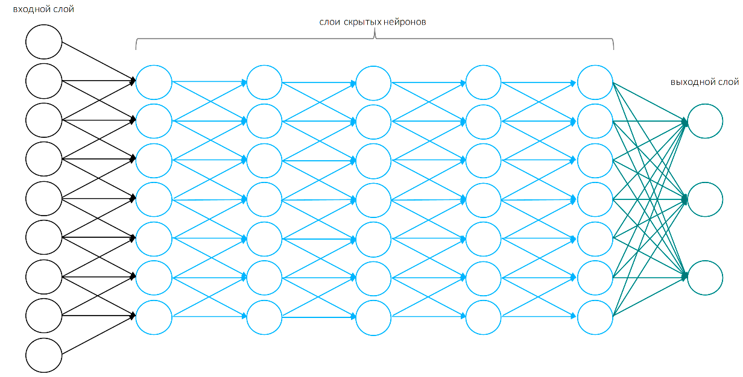
Рисунок 1 - Многослойная нейронная сеть

Система функционирует следующим образом:
1) Изображение, поступающее с камер, разбивается на части: которые служат входным слоем в нейронную сеть.
2) Сигналы с этих входных слоёв передаются от слоя к слою с помощью синапсов.
3) Сигнал передается от слоя к слою, пока объект не будет распознан (рис. 2).
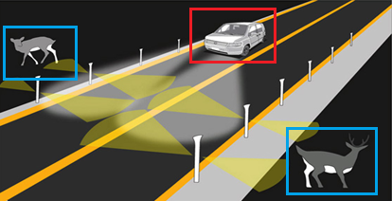
Рисунок 2 – Работа сверточной нейронной сети

Следующим этапом необходимо передать информацию об объекте в нейронную сеть (reinforcement learning), отвечающую за те или иные функции систем безопасности или регулирования на автомобильных дорогах в городских агломерациях.
Ежедневно получая информацию и находя пути решения ситуаций, система самосовершенствуется. В конечном итоге можно получить систему SCS - Smart City System (умная городская система), адаптированную под все изменяющиеся ситуации, которые могут произойти на улично-дорожной сети городской агломерации.
Одним из способов применения системы SCS является автоматизация процессов управления мобильными защитными конструкциями, которые устанавливаются на пути миграции диких животных через автомобильную дорогу [5].
Мобильные защитные конструкции представляют собой конструкции для пропуска диких животных через автомобильную дорогу в одном уровне, обладающие в зависимости от классификационной группы своими конструктивными, техническими характеристиками и временем развертывания.
Данный тип защитных конструкций удобно применять в наиболее опасных местах перехода диких животных через автомобильную дорогу, где строительство более крупных инженерных сооружений (экодуков, тоннелей под дорогой) невозможно или экономически нецелесообразно. Такими местами могут быть участки с крутыми спусками и подъемами, малыми радиусами закругления автомобильной дороги в плане, а также на дорогах второй технической категории и ниже, что позволит существенно сэкономить на строительстве и эксплуатации конструкций [6].
Пример мобильной защитной конструкции приведен на рисунке 3.
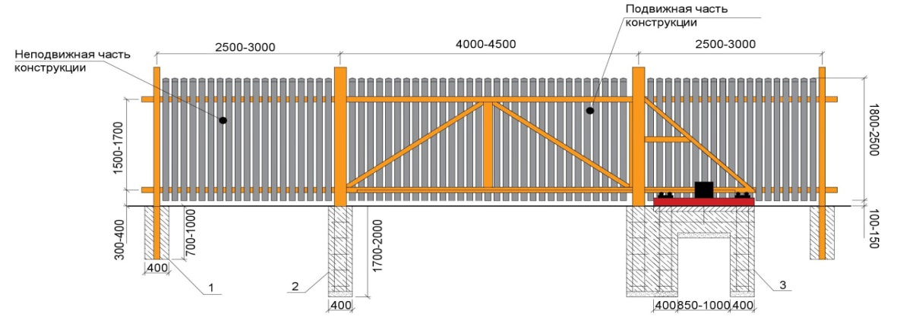

а)

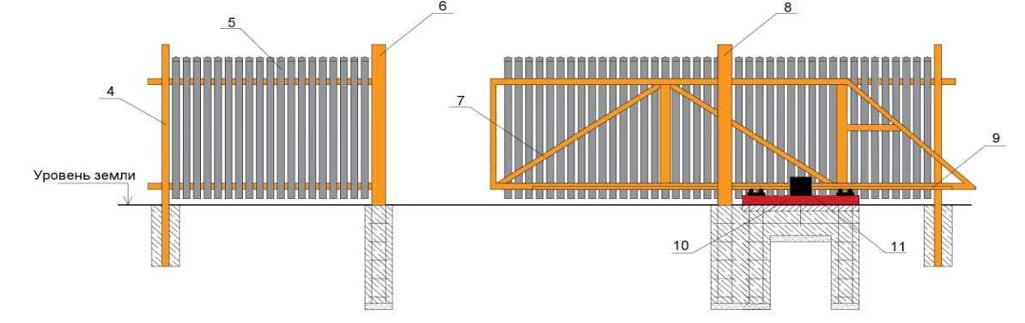

б)

Рисунок 3 – Пример мобильной защитной конструкции
а) при закрытой подвижной части, б) при открывающейся подвижной части.
1-фундамент опоры ограждения, 2-фундамента приемного столба, 3-фундамент опорной балки подвижной части, 4-опора ограждения, 5-заполнение (в данном случае доска сухая), 6-принимающий столб, 7-каркас подвижной части,8-опорный столб, 9-зубчатая рейка, 10-опорная балка с роликами, 11-привод.

Для наиболее эффективного управления размещением мобильных защитных конструкций необходимо создание интегрированной системы управления. В данной системе главным элементом является управляющий орган, принимающий решение по установке и эксплуатации конструкций. Функционирование управляющего органа обеспечивается на основе мониторинга и анализа данных о миграции диких животных на участках автомобильных дорог.
Система SCS интегрируется в систему управления [7], осуществляя функции управляющего органа, как показано на рисунке 3. Совершенствуя систему управления мобильных защитных конструкций при помощи интеграции SCS можно добиться полной автоматизации процесса.
Рисунок 3 – Система управления размещением мобильных защитных конструкций с интегрированной системой SCS.

Функционирование системы SCS, интегрированной в систему управления размещением мобильных защитных конструкций происходит следующим образом:
1) Сверточная нейронная сеть считывает с камер ситуацию на автомобильных дорогах.
2) Информация передается в нейронную сеть отвечающую за открытие мобильной части защитной конструкции и сигналы на информационном табло.
3) Нейросеть принимает решение.
4) Информация передается на блютуз модуль, а он в свою очередь оповещает модуль открытия мобильной части и модуль включения информационного табло.
5) Происходит открытие мобильной части защитной конструкции
6) Вся эта информация считывается нейронной сетью и на основе этих данных она производит обучение.
Принцип действия системы представлен на рисунке 4.
Рисунок 4 – Иллюстрация действия системы SCS на мобильных защитных конструкциях

Вывод: интеллектуальное повышение безопасности дорожного движения в городских агломерациях на пути миграции диких животных с использованием умной городской системы (smart city system) позволит снизить количество ДТП с дикими животными на автомобильных дорогах агломераций, за счет информирования участников дорожного движения и совершенствования мероприятий по организации дорожного движения.

Литература:
1. D. Zhao, Y. Dai, and Z. Zhang, “Computational intelligence in urban traffic signal control: A survey,” IEEE Transactions on Systems, Man, and Cybernetics, Part C (Applications and Reviews), vol. 42, no. 4, pp. 485–494, July 2012.
2. A. A. Zaidi, B. Kulcsr, and H. Wymeersch, “Back-pressure traffic signal control with fixed and adaptive routing for urban vehicular networks,” IEEE Transactions on Intelligent Transportation Systems, vol. 17, no. 8, pp. 2134–2143, August 2016.
3. J. Gregoire, X. Qian, E. Frazzoli, A. de La Fortelle, and T. Wongpiromsarn, “Capacity-aware backpressure traffic signal control,” IEEE Transactions on Control of Network Systems, vol. 2, no. 2, pp. 164– 173, June 2015. [5] P. LA and S. Bhatnagar, “Reinforcement learning with function approximation for traffic signal control,” IEEE Transactions on Intelligent Transportation Systems, vol. 12, no. 2, pp. 412–421, June 2011.
4. B. Yin, M. Dridi, and A. E. Moudni, “Approximate dynamic programming with recursive least-squares temporal difference learning for adaptive traffic signal control,” in IEEE 54th Annual Conference on Decision and Control (CDC), 2015.
5. Кравченко А.Е., Драган В.В. Управление размещением мобильных защитных конструкций на пути миграционных процессов диких животных на региональной дорожной сети./ А.Е. Кравченко, В.В. Драган – Йошкар-Ола, Актуальные проблемы строительного и дорожного комплексов, 2019.
6. Кравченко А.Е., Драган В.В. Обоснование применения мобильных защитных конструкций на путях миграционных процессов диких животных через автомобильную дорогу./ А.Е. Кравченко, В.В. Драган – Пермь, Модернизация и исследования в транспортном комплексе, 2019.
7. Драган В.В., Кравченко А.Е. Использование современных защитных конструкций в транспортном строительстве на условиях повышения безопасности миграционных процессов диких животных./ В.В. Драган, А.Е. Кравченко – Краснодар, Молодежная наука. Сборник лучших научных работ молодых ученых, 2020.

INTELLIGENT IMPROVEMENT OF ROAD SAFETY IN URBAN AGGLOMERATIONS ON THE WAY OF MIGRATION OF WILD ANIMALS USING THE SMART CITY SYSTEM

A.E. KRAVCHENKO, V.V. DRAGAN

A system(Smart City System) and a mathematical model of traffic flow management based on neural networks are proposed. A method for implementing the proposed system has been developed. An example of the application of this system as the governing body of the system for placing mobile protective structures is presented. An example of practical implementation of a system using artificial intelligence and a neural network is presented.
Keyword: Artificial intelligence, neural network, urban agglomeration, highway, mobile protective structure, integration, road safety.

